МИНИСТЕРСТВО ОБРАЗОВАНИЯ И НАУКИ РОССИЙСКОЙ ФЕДЕРАЦИИ
Федеральное государственное бюджетное образовательное учреждение
высшего образования
«КУБАНСКИЙ ГОСУДАРСТВЕННЫЙ УНИВЕРСИТЕТ»
(ФГБОУ ВО «КубГУ»)

Кафедра математических и компьютерных методов

КУРСОВАЯ РАБОТА

система как предмет исследования

Работу выполнила Д.А. Новохацкая
(Подпись, дата)
Факультет Экономический
Направление 27.03.03 Системный анализ и управление
Научный руководитель,
доцент кафедры МКМ
канд. эконом. наук,
доцент Г.Н. Библя
(Подпись, дата)
Нормоконтролер,
преподаватель
кафедры МКМ А.П. Невечеря
(Подпись, дата)

Краснодар 2017

МИНИСТЕРСТВО ОБРАЗОВАНИЯ И НАУКИ РОССИЙСКОЙ ФЕДЕРАЦИИ
Федеральное государственное бюджетное образовательное учреждение
высшего образования
«КУБАНСКИЙ ГОСУДАРСТВЕННЫЙ УНИВЕРСИТЕТ»
(ФГБОУ ВО «КубГУ»)
Кафедра математических и компьютерных методов

ЗАДАНИЕ
на курсовую работу

Студенту _____________________________________________ группы 113 направления подготовки 27.03.03 Системный анализ

Тема курсовой работы: «Система как предмет исследования»

Цель: Изучить предметную область. Рассмотреть возможности применения методики системного анализа для предмета исследования. Построить модель системы согласно технологии SADT.
Основные вопросы, подлежащие разработке (исследованию):
1) Теоретический обзор современных подходов, методов и алгоритмов исследования проблемы;
2) Анализ предметной области, обоснование спецификации исследуемой системы;
3) Проектирование и реализация разработки.
Основная литература:
- Фрейдина, Е.В. Исследование систем управления организации. Учебное пособие [Электронный ресурс]: учебное пособие / Е.В Фрейдина — Электрон. текстовые дан. — М. : Омега-Л, 2013. 368 с.
- Силич, М.П. Теория систем и системный анализ [Электронный ресурс] : учебное пособие / М.П. Силич, В.А. Силич. — Электрон. текстовые дан. — М. : ТУСУР (Томский государственный университет систем управления и радиоэлектроники), 2011. — 276 с.
- Архипова, Н.И Теория системного анализа и управления: учеб. пособие для вузов / Н.И Архипова, В.В. Кульба, С.А. Косяченко. – М.: «Издательство ПРИОР», 2008. – 384с.
- Игнатьева, А.В. Теория системного анализа и управления: Учебное пособие для вузов / А.В. Игнатьева, М.М. Максимцов. – М.: ЮНИТИ – ДАНА, 2009. – 157с.

Срок представления законченной работы 22 мая 2017 г.

Дата выдачи задания 01 февраля 2017 г.

Руководитель ________________ /Г.Н. Библя /

Задание получил 01 февраля 2017 г.

Студент ____________________ /_____________________/
РЕФЕРАТ

Курсовая работа 46 с., 8 рис., 1 табл., 3 прил.

СИСТЕМНЫЙ АНАЛИЗ, ОРГАНИЗАЦИОННАЯ СТРУКТУРА, СХЕМА ДАННЫХ, ДЕРЕВО ЦЕЛЕЙ, ДИАГРАММЫ ПОТОКОВ ДАННЫХ, СТРУКТУРНО-ФУНКЦИОНАЛЬНЫЙ АНАЛИЗ

Объект исследования – ООО «Сокол»
Предмет исследования – функциональная система организации.
Целью курсовой работы является совершенствование информационной системы учета продажи продукции ООО «Сокол» на основе проведения системного анализа деятельности компании.
Метод исследования – методы системного анализа, методы функционально-структурного анализа предметной области, а также диаграммы потоков данных для моделирования деятельности предприятия.
Основные результаты – проанализирована работа компании ООО «Сокол», разработана модель деятельности предприятия и рассмотрены пути ее усовершенствования.
Для выполнения поставленных задач была использована документация, предоставленная ООО «Сокол».
Актуальность и практическая значимость предлагаемой работы заключаются в решении проблем, связанных с созданием оптимальной структуры хранения и движения информации о продукции на предприятии.
СОДЕРЖАНИЕ
Введение 5
1 Система как объект исследования 7
1.1 Понятие системы и ее свойства 7
1.2 Классификация систем 9
1.3 Системный анализ как подход к изучению систем 9
1.4 Общие правила и алгоритмы анализа систем 13
1.5 Классификация методов анализа и синтеза систем 16
1.6 Ошибки, допускаемые при выработке и принятии решений 17
2 Системный анализ деятельности компании 18
2.1 Общая характеристика 18
2.2 Организационно-управленческая структура 20
2.3 Представление компании на микро- и макроуровне 22
2.4 Цели функционирования 25
2.5 Организационно-функциональная модель 27
3 Разработка информационной модели компании средствами методологии SADT 31
3.1 Постановка задачи 31
3.2 Описание метода решения задачи 31
3.3 Диаграммы декомпозиции деятельности компании 33
3.4 Разработка сценария 37
Заключение 40
Приложение А 42
Приложение Б 43
Приложение В 44
Список использованных источников 45

ВВЕДЕНИЕ
Необходимость соответствия современной организации условиям рыночной экономики требует постоянного улучшения этой организации и ее развития. Основой организационных инноваций является изучение деятельности предприятия.
Изучение систем управления - это своего рода деятельность, направленная на развитие и совершенствование управления в соответствии с постоянно меняющимися внешними и внутренними факторами. В условиях динамично развивающейся промышленной и социальной структуры управление может находиться в состоянии постоянного развития, которое сегодня невозможно без изучения путей и возможностей его достижения и без выбора альтернативных направлений. Управленческие исследования проводятся в повседневной работе менеджеров и сотрудников специализированных аналитических групп, лабораторий, отделов. Необходимость в исследовании систем управления диктуется довольно обширным кругом проблем, с которыми сталкиваются многие организации. От правильного решения этих проблем зависит успех работы организаций.
Решение же этих проблем невозможно без системного подхода к ним, что делает тему курсовой работы актуальной.
Целью курсовой работы является разработка рекомендаций по совершенствованию организационной структуры управления компании ООО «Сокол».
Задачи исследования:
1. Раскрыть сущность и значимость организационного проектирования на предприятии. Раскрыть понятие и рассмотреть типы организационных структур.
2. Оценить текущее финансово-экономическое состояние ООО «Сокол». Изучить маркетинговую деятельность предприятия. Провести анализ организационной структуры управления ООО «Сокол». Определить все проблемы.
3. Разработать рекомендации по совершенствованию управленческой структуры ООО «Сокол».
Предметом исследования являются организационные управленческие структуры.
Объектом исследования является ООО «Сокол» - крупнейшая в Краснодарском крае оптово-розничная книготорговая компания, являющаяся лидером книжного рынка.
В данной курсовой работе основой для исследования была выбрана методология SADT. Для решения поставленных задач использовались следующие методы исследования: сравнительный, понимание факторов, идентификация основных зависимостей, классификация, системный анализ.
В работе используются данные финансовой и маркетинговой деятельности ООО «Сокол».
В каждой главе теоретический материал дополняется таблицами и рисунками.
Практическая важность исследования основана на его результатах и ​​рекомендациях.

Система как объект исследования

Понятие системы и ее свойства
Говоря о каком-либо упорядоченном наборе любого содержания в науке и технике, а также в экономике, широко используется понятие системы.
Система представляет собой объективное единство естественно связанных друг с другом объектов и явлений, а также знаний о природе и обществе.
Как у объекта исследования в системе выделяются входящие в нее элементы из внешней среды, с которой она взаимодействует. В этом случае элемент понимается как простейшая неделимая часть системы. С точки зрения вопроса, решаемого исследователем, элемент является пределом значения системы. Сама же система последовательно расчленяется на подсистемы, поскольку она не может быть разделена на элементы сразу.
Главным в описании элемента системы является не то, из чего состоит элемент, а то, какова его функциональная характеристика в рамках этой системы. Следовательно, элемент определяется как минимальная единица, способная самостоятельно осуществлять определенную функцию.
Подсистема включает в себя набор взаимосвязанных элементов, которые выполняют условно независимую функцию, направленную на достижение общей цели в системе.
Система – это целое звено, которое противостоит окружающей среде, во взаимодействие с которой эта система вступает. В этом случае проявляются различные свойства системы, где элементы находятся в определенных отношениях и связях меду собой. С помощью заданной упорядоченности элементов система может функционировать в среде и сохраненять ее целостность. Такое поведение описывается понятием структуры.
Структура – это совокупность предельно существенных связей между элементами системы, которые мало изменяются в процессе функционирования, а также делают возможным существование этой системы и ее основных свойств. Это понятие является неизменным аспектом системы. Зачастую структура изображается в виде графа, где его элементы показаны вершинами, а связи между ними дугами.
Для системы внешнего окружения и абсолютно независимых подсистем выделяют представление об иерархичности систем. Это означает, что любая система может быть представлена как подсистема или элемент более высокого уровня. Помимо прочего, систему можно рассматривать как самостоятельную, для которой исходная система представлена системой уровнем выше. Именно иерархическая система взаимно вложенных систем дает представление об окружающем мире.
Все существующие системы имеют определенные свойства, которые можно назвать дескриптивными (описательными) определениями системы. Они делятся на три основные группы: статистические, динамические и синтетические
Статистическими свойствами называются особенности определенного состояния системы, то есть то, чем обладает система в любой конкретный момент времени:
– целостность (проявляется в том, что в системе все элементы связаны между собой);
– открытость;
– внутренняя неоднородность систем;
– структурированность.
Динамическими свойствами системы называются особенности изменений, зависящих от времени внутри системы и вне ее:
– функциональность;
– стимулируемость;
– изменчивость системы со временем;
– существование в изменяющейся среде.
Синтетические свойства обобщают вышеперечисленные свойства и делают упор на взаимодействие системы со средой и на целостность в общем понимании:
– эмерджентность (цели и функции компонентов системы не всегда совпадают с целями и функциями системы);
– ингерентность (приспособленность системы к окружающей среде);
– целесообразность;
– неразделимость на части.

Классификация систем
Классификация систем осуществляется по разным признакам. В наиболее общем виде системы делятся на материальные и абстрактные.
Материальные системы - это системы, представляющие собой совокупность материальных объектов, среди которых мы можем отличать и другие, такие как неживые (физические, технические и т. д.) и живые, которые включают в себя две предыдущие. Также важную роль играют социально-экономические системы, в которых отношения людей в производственном процессе выступают в качестве связей между элементами.
Абстрактные системы - это продукты человеческого мышления: гипотезы, теории, знания и т. д.
Рассмотрим и другие возможные варианты классификации.
По степени определенности состояния системы делятся на детерминированные и статистические. В детерминированной системе определение состояния ее элементов в любой момент производится на основе состояния системы в предшествующие моменты времени. В отличии от статистической системы такие прогнозы всегда точны.
По способу взаимодействия с внешней средой системы делятся на открытые и закрытые. Открытые системы непрерывно развиваются и усложняют свою структуру посредством взаимодействия с окружающей средой. И закрытые, в свою очередь, не имеют контакта с внешней средой; Все процессы, кроме энергетических, закрываются внутри системы.
По способу сложности системы делятся на сложные и простые. Количество элементов системы и ее соединений - сложная система. Это определение показывает, как система может контролировать свое поведение. Если система не обладает этим свойством, то это простая система.
По типу отображаемого объекта - технические, биологические, социальные, экономические, комбинированные и т. д. Например, автомобиль представляет собой техническую систему; человек - биологическая система; производственная группа - социальная система; промышленное предприятие - экономическая система, которая включает в себя подсистемы технических, социальных подсистем и т. д.
По типу научного направления - математические, физические. Математическая модель предприятия - математическая система. Естественная модель предприятия - это физическая система.
По степени организации - хорошо организованная, плохо организованная, самоорганизующаяся. Управляемая система, которая работает без сбоев, представляет собой хорошо организованную систему. Управление такой системой осуществляется внешним органом. Если внешний контроль отсутствует, и сама система определяет его цели, задачи, реализует функции управления, то эта система самоорганизуется.
С точки зрения структуры системы являются последовательными, параллельными, линейными, кольцевыми, звездными, шинными, иерархическими, смешанными. Типичными примерами таких систем являются системы электроснабжения, автоматизированные информационные системы, работающие в сетях и т. д.
По наличию обратной связи - разомкнутые, замкнутые. Разомкнутые системы не имеют обратной связи. Например, возьмем экономическую систему, в которой анализ рынка не выполняется. Эта система может быть классифицирована как разомкнутая или условно разомкнутая. Система, в разработке контрольных действий, которая учитывает состояние рынка, будет замкнутой.
По расположению системы в иерархической структуре - системы верхнего уровня, нижнего уровня, смежные системы. Если мы рассмотрим как экономическую систему, например, отрасль, можно выделить предприятия, которые производят похожую продукцию – смежные системы. Предприятия-поставщики в отрасли - системы более низкого уровня. Системы верхнего уровня - это министерства или управляющие компании.
Важность выполняемых задач - основные, вспомогательные, обеспечивающие и резервные системы. Если предприятие рассматривается как набор систем (подсистем), то основным производством является основная система, вспомогательным производством - вспомогательная система. Резервное производство (это может быть в некоторых случаях) - это резервная система.

Системный анализ как подход к изучению систем
Системный анализ - подход к изучению объектов и явлений, который предполагает их рассмотрение как развивающихся систем с выделением структуры (состава элементов и связей между ними), а также законов трансформации и развития системы в целом.
Системный анализ - это метод решения основных проблем, основанный на концепции систем. Системный анализ также можно рассматривать как методологию построения организации, потому что организации могут рассматриваться как то, что реализует методологию решения проблем. Оба эти определения неразрывно связаны. Для начала рассмотрим методологию решения проблем как таковую, а затем ее влияние на организацию.
В основе методологии системного анализа лежит операция количественного сопоставления альтернатив, которая осуществляется для выбора одной альтернативы, которая должна быть реализована. Если спрос равен качеству альтернатив, можно получить количественные оценки. Но для количественной оценки они должны отражать свойства альтернатив, участвующих в сравнении (выходной результат, эффективность, стоимость и т. д.). Это может быть достигнуто, если принять во внимание все элементы альтернативы и дать правильные оценки для каждого элемента. Системный анализ должен проводиться в соответствии с основными принципами: системности, комплексности, моделирования.
Системный принцип предполагает логический анализ, начиная с входных параметров системы (системные ресурсы, функциональные условия), преобразований в системе (обработка сырья и материалов с использованием технологического оборудования и технологий) до выходных параметров в системе (конечный продукт).
Принцип комплексности предполагает рассмотрение системы со всех сторон. Объект, расположенный в пространстве, имеет шесть сторон: лицевую, обратную, основание расположения объекта, верх объекта, левую и правую стороны.
Лицевая сторона - это все положительные свойства объекта, его бренд, реклама, возможности.
Обратная сторона объекта - это отрицательная сторона объекта (загрязнение воздуха, задержка в заработной плате, ограничения на потребление произведенного продукта).
Основой объекта является база, на которой стоит объект (уставный капитал, размер дохода компании, научно- теоретическое обоснование деятельности объекта).
«Верх», «крыша» объекта - правовая и законодательная среда, система страхования, защищающая деятельность объекта.
«Левая» сторона (ближе к сердцу) - это партнеры и все заинтересованные стороны объекта.
«Правая» сторона - соперники объекта.
Принцип моделирования предполагает, что объектом исследования является система, все свойства которой изучить очень сложно и дорого. Поэтому исследователи упрощают систему. Упростить систему, не теряя сложность взаимовлияния элементов, можно путем моделирования. Принцип моделирования в системе анализа заключается в том, что исследователь изучает только те свойства системы, которые его интересуют, накладывая определенные ограничения и условия на остальные свойства. Например, изучается зависимость товарооборота от количества продавцов в нескольких магазинах фирмы; при прочих равных условиях, например, наличие очереди, примерное равенство ассортимента, покупательский спрос посетителей в разных магазинах примерно одинаковый.

Общие правила и алгоритмы анализа систем
Анализ систем происходит по следующим правилам:
1. Определение объекта анализа. Объект анализа — то, на что направлено любое действие.
2. Определение предмета анализа. Предмет — свойство (совокупность свойств), которое подвергаются анализу. Это может быть часть объекта (подсистема), элемент, связи между подсистемами и элементами, законы, закономерности, правила, технологии и др. По результатам определения предмета анализа формируются рамки (границы) и цели анализа.
3. Определение цели анализа. Цель анализа — результат (желаемый), который должен быть достигнут в ходе анализа, это: оценка факторов, оказывающих влияние на процесс и качество функционирования системы (подсистемы, элемента); разработка модели системы (подсистемы, элемента). Цель анализа формируется по результатам декомпозиции предмета анализа.
4. Определение задач анализа. Задачи анализа — то, что необходимо сделать для достижения целей анализа. Задачами анализа могут быть: анализ факторов, влияющих на что-либо; декомпозиция системы; оценка свойств системы и др.
5. Определение методов решения задач анализа.
6. Выполнение анализа системы:
- выбор системы качественных и количественных показателей функционирования системы;
- формирование потребных значений качественных и количественных показателей;
- определение фактических значений качественных и количественных показателей;
- выявление системных проблем и определение путей их решения.
7. Формирование результатов анализа.
8. Проверка степени достижения целей анализа.
9. Выводы по результатам анализа.
Анализ систем, как правило, осуществляется в соответствии со следующим общим алгоритмом:
- изучение системы (предназначение и задачи, решаемые системой, состав и структура, связи системы со смежными системами, системами более высокого и низкого уровней);
- формулирование главной и частных целей системы;
- определение перечня объектов, функций, процессов, мероприятий и работ, реализуемых в системе;
- определение главного и частных критериев оценки качества системы;
- определение входа, выхода системы, обратной связи;
- группирование объектов, функций, процессов, мероприятий и работ в соответствии с целями, задачами и критериями (результаты функционирования системы), принятыми для оценки системы;
- выделение элементов системы, определение показателей функционирования каждого элемента системы (вход, выход, обратная связь, преобразователь процесса и др.);
- определение показателей функционирования отдельных элементов системы;
- выявление проблем, определение сильных и слабых сторон каждого элемента системы;
- определение и (если это возможно) реализация путей решения проблем существования и функционирования элементов системы;
- построение по результатам этого анализа обобщенных выводов по существованию и функционированию системы;
- принятие решения на выполнение задач синтеза системы.

Классификация методов анализа и синтеза систем
При анализе и синтезе систем используется множество различных методов. Все эти методы классифицируются как теоретические, эмпирические и теоретико-эмпирические.
Теоретические методы включают следующие методы исследования:
- Метод формализации. Он основан на изучении структуры и содержания системы в знаковой форме с помощью искусственных символов и языков, а также обеспечивает однозначность и краткость конечного результата исследования. Этот метод также взаимосвязан с другими методами (абстрагирования, моделирования, идеализации и т. д.).
- Метод идеализации. Изучает компонент системы или элемент, наделенный гипотетическими идеальными свойствами. Этот метод упрощает исследование и получает точные результаты на основе математических расчетов.
- Метод восхождения от абстрактного к конкретному. Основан на получении результатов исследования от логического исследования расчлененного объекта до определенного его целостного познания.
Эмпирические методы включают:
- Метод наблюдения. Этот метод основан на записи и регистрации свойств и связей исследуемого объекта в естественных условиях или в искусственном специально организованном эксперименте.
- Метод измерения. Он основан на фиксации и регистрации количественных характеристик измеряемой системы.
- Метод сравнения. Позволяет сравнивать сходства и различия.
- Метод эксперимента. Позволяет исследовать объект в искусственно созданных для него условиях, а также предполагает в сочетании использование других методов, перечисленных выше.
Теоретико-эмпирические включают следующие методы:
- Метод абстрагирования. Предполагает достижение результатов по умственной абстракции от косвенных свойств исследуемого объекта и изучение в будущем его более важных аспектов на модели, заменяющей истинный объект.
- Метод индукции и дедукции. Основан на получении результата, следуя от частного к общему (индукция) и от общего к частному (дедукция).
- Метод моделирования. Это использование объектной модели, после которой результаты интерпретируются на реальном объекте.

Ошибки, допускаемые при выработке и принятии решений
Как показывает практика, некоторые решения приводят к ожидаемому результату, а другие - нет. В последнем случае это связано с ошибками, допущенными в процессе принятия решений. К таким распространенным ошибкам относятся следующие:
- принятие одностороннего решения;
- принятие решений обусловлено эмоциями;
- отсутствие системного подхода к принятию решений;
- при выборе вариантов предпочтение отдавалось «привычной» альтернативе;
- никакой возможный риск не рассматривался, учитывались только положительные варианты;
- руководство при принятии решений не достоверной информацией, а предположениями, скрытыми желаниям и ложным предположениями;
- ускоренное принятие решений;
- неправильное толкование фактов.

Системный анализ деятельности компании

Общая характеристика
ООО «Сокол» - крупнейшее оптово-розничное книготорговое предприятие в Краснодарском крае. На рынке книжной продукции фирма работает с 6 июля 2008 года. Сегодня «Сокол» является крупнейшей книготорговой компанией на юге России. Своей историей развития «Сокол» показала высокую степень адаптации компании к меняющимся условиям рынка.
В настоящее время ООО «Сокол» находится на стадии роста и сопровождается расширением филиальной сети компании.
Сегодня ООО «Сокол» - это более 30 магазинов розничной и мелкооптовой торговли на юге России, 6 из которых находятся в Новороссийске, в том числе крупнейший в Краснодарском крае «Книжный дом» с ассортиментом книг не менее 10 000 наименований, работающий на универсальной электронной системе учета товаров «Книжная сеть». Все магазины розничной сети бренда работают в режиме свободного доступа, без перерывов и выходных.
ООО «Сокол» работает с более чем 1000 оптовыми заказчиками. Работа с «Сокол» привлекательна для клиентов:
— низкие цены;
— самый большой ассортимент книг среди книготорговых компаний в Краснодарском крае;
— разработана система скидок, отсроченных платежей;
— возможность предварительного заказа по тем позициям, которые в настоящее время отсутствуют;
— доставка заказов автомобильным, воздушным или железнодорожным транспортом в любую точку России, ближнего и дальнего зарубежья;
ООО «Сокол» предлагает своим клиентам более 50 тысяч наименований книг по различным предметам и 6 тысяч наименований канцелярских товаров, открыток и игр со склада в г. Новороссийске.
Универсальная электронная система учета товаров позволяет клиентам делать электронные книжные заказы непосредственно в магазинах по базе данных со склада «Сокол».
В настоящее время «Сокол» продолжает активно развивать как оптовое, так и розничное направление, создавая систему оптовых складов и современных книжных магазинов с широким ассортиментом. «Сокол» ежемесячно продает более 3 миллионов книг и обслуживает более 1000 оптовых покупателей во всех регионах России, странах СНГ и дальнего зарубежья.
Фактором развития южной компании в предприятие национального масштаба стала ориентация на максимально полное удовлетворение потребителей, а значит - на широкий ассортимент и развитие сервисов. Сейчас ассортимент компании является самым широким в России - более 100 тысяч наименований, что составляет 80% книг на российском рынке. Ассортимент книг каждого магазина фирменной розничной сети почти в 3 раза превышает средний по рынку.
Причинами успеха стали использование высоких технологий (штриховое кодирование - в то время первое в г. Новороссийске, разработанных программ заказа и учета движения товара на местах), налаженная система доставки и активная работа с дополнительными группами товаров (канцелярские товары, открытки, периодические издания, игрушки, аудио и видео).
Развитие книжного рынка и широкие возможности для увеличения его потенциала диктуют необходимость дополнительных инвестиций в создание новых розничных и оптовых представительств, складов в каждом регионе России. Все это обеспечивает рыночный успех ООО «Сокол». Только за 20012г. почти в полтора раза увеличился объем проданных книг, а также значительно увеличилось количество фирменных магазинов.

Организационно-управленческая структура
ООО «Сокол» имеет линейно-функциональную структуру управления, представленную на рисунке 1.
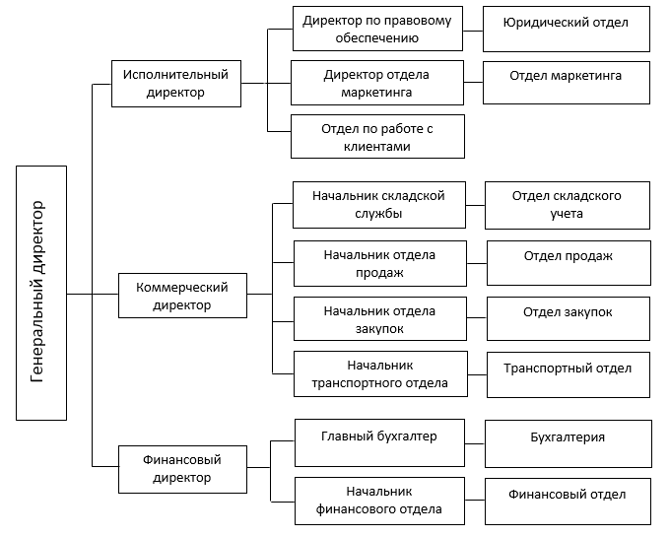
Рисунок 1- Организационно-управленческая структура ООО "Сокол"
Выбор линейно-функциональной структуры управления обусловлен:
1) относительной простотой подбора руководителей каждого из уровней управления;
2) оперативностью принятия и реализации управленческих решений;
3) относительно однородным характером реализуемой продукции.
Интегральная (линейно-функциональная) структура управления ООО «Сокол» характеризует:
- быстрое выполнение действий по распоряжению руководителей, чему способствует иерархичность структуры управления;
- подразумевает формирование функциональных подразделений на основе их оптимизации, отражающих разделение труда и обеспечивающих бесперебойную работу производства;
- разделение труда между функциональными подразделениями облегчает работу по совершенствованию деловых навыков, способствует общему расширению знаний внутри каждого функционального подразделения в процессе постепенного накопления опыта;
- происходит быстрое выполнение действий над полученными заказами;
Высшим органом управления является общее собрание его участников, текущее руководство деятельностью осуществляется генеральным директором. Административное управление предприятием осуществляется директоратом: исполнительным и коммерческим директором. Другими элементами управленческой структуры предприятия являются: финансовый директор, главный бухгалтер и начальники различных отделов.
Организационная структура предприятия рассматривается руководством с точки зрения целевого подхода. Поскольку система целей динамична и подчинена внешним и внутренним условиям, которые изменяются для данного предприятия, его организационная структура управления не является неизменной конструкцией. В целом организационная структура обладает определенной гибкостью, свойством адаптации к изменяющемуся ранжированию целей, меняющейся бизнес-стратегии.

Представление компании на микро- и макроуровне
Среда предприятия - это совокупность факторов, в которых происходит функционирование фирмы. Она состоит из двух уровней: внешней среды (макроуровня) и внутренней (микроуровня).
Рассмотрим элементы внешней среды организации ООО «Сокол» (рис.2).
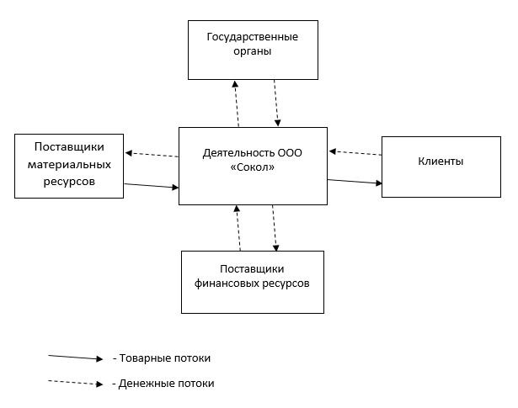
Рисунок 2 - Представление компании на макроуровне
1. Поставщики - это организации, которые предоставляют предприятию материальные ресурсы, необходимые для функционирования фирмы. События в «среде поставщиков» могут серьезно повлиять на маркетинговую деятельность предприятия. Повышение цен на покупные материалы приводит к повышению цен на готовую продукцию. Отсутствие определенных материалов может нарушить регулярность поставок и график отгрузки товаров покупателям. В результате, возможности продаж будут упущены, а репутация предприятия будет подорвана.
Поставщиками ООО «Сокол» являются:
- Финансовые ресурсы: АО «НЭСК», ПАО «Кубаньэнерго»
- Материальные ресурсы: собственная книгопечатная фабрика в г. Краснодаре, производители канцелярских изделий, игр и открыток
2. Клиенты (потребители) – это организации и отдельные лица, потребности которых удовлетворяет организация. Успешность развития фирмы напрямую зависит от числа покупателей.
Клиентами организации являются оптовые и розничные покупатели всех областей России, а также стран СНГ.
3. Государственные органы. Воздействуют на работу фирмы установлением определенных законов функционирования и осуществляют налоговую политику.
Рассмотрим также и внутреннюю среду ООО «Сокол». Её основным элементом является множество функциональных подсистем, которое изображено на рисунке 3.
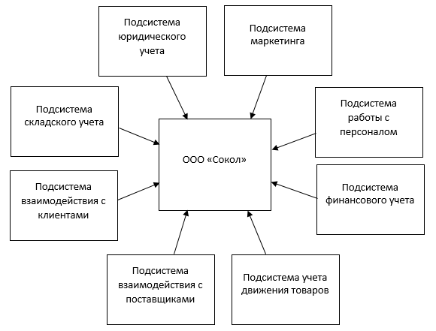
Рисунок 3 - Представление компании на микроуровне
1. Подсистема юридического учета выполняет задачи по обеспечению соблюдения законности в организации, а также контролирует отношения с другими предприятиями.
2. Подсистема маркетинга создает рекомендации по таким направлениям деятельности компании, как координация деятельности всех подразделений, которые имеют отношение к осуществлению продаж, учитывает существующую динамику современного ранка и определяет политику сбыта для данного предприятия.
3. Подсистема работы с персоналом занимается планированием потребности предприятия в персонале с учетом существующего кадрового состава, привлечением, отбором и оценкой персонала, а также разрабатывает кадровые технологии.
4. Подсистема финансового учета реализует организацию финансовой деятельности, разрабатывает прогнозы экономического развития фирмы, участвует в формировании ключевых показателей деятельности и осуществляет ведение бухгалтерского и налогового учета.
5. Подсистема учета движения товаров выполняет функции составления транспортных графиков на основе плана отгрузки готовой продукции и реализует производственный план структурными подразделениями предприятия, обеспечивает прием товаров на склад, подготовку, хранение и отгрузку готовой продукции в номенклатуре и в сроки, установленные договорами.
6. Подсистема взаимодействия с поставщиками устанавливает определенные взаимоотношения с другими структурными подразделениями компании для рациональной организации логистического процесса, а также является входным звеном в логистической цепи/системе.
7. Подсистема взаимодействия с клиентами осуществляет прием и координацию выполнения заказов, отслеживание и оповещение клиентов о стадии выполнения заказов, а также выполняет подготовку и отправку счетов и отчетов по выполненной работе.
8. Подсистема складского учета производит анализ и управление запасами готовых товаров, осуществляет мониторинг ассортимента продукции.

Цели функционирования
Начальным этапом стратегического планирования является постановка миссии организации. Миссия организации - это выраженное словесно, основное социально значимое, функциональное назначение организации в долгосрочном периоде. Как правило, организация при постановке своей миссии подчеркивает социальный характер своего предназначения для общества.
Миссией организации ООО «Сокол» является качественное и быстрое удовлетворение потребностей клиентов, а также получение прибыли наиболее эффективными методами (рис. 4).
Для определения действий по достижению главной цели предприятия будем использовать метод «Дерево целей». Этот метод позволяет выявить количественные и качественные взаимосвязи и отношения между целями, увязать их разные уровни с конкретными средствами достижения.
Чтобы достигнуть генеральную цель перед организацией ставятся три главные цели:
- Увеличение объема продаж
- Повышение конкурентоспособности товаров
- Обеспечение высокой квалификацией работников
Для увеличения объема продаж следует:
- обеспечить предприятие эффективной рекламой;
- сделать скидки для постоянных клиентов;
- привлекать клиентов за счет проведения различных мероприятий и рекламных акций.
Для повышения конкурентоспособности товаров необходимо:
- добиться отличия товаров предприятия в глазах покупателей от товаров конкурентов;
- осуществлять модификацию выпускаемых товаров в соответствии с новыми вкусами и потребностями покупателей;
- внедрение новейших технологий.
Чтобы обеспечить высокий уровень труда, следует:
- обеспечить условия для оптимального функционирования работника в процессе производства;
- разработать систему стимулирования работника;
- обеспечить программу повышения квалификации персонала.
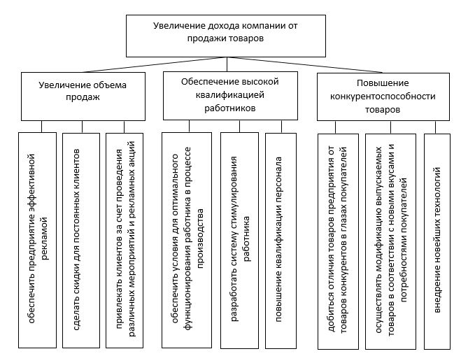
Рисунок 4 - Дерево целей

Организационно-функциональная модель
Рассмотрим организационно-функциональную модель организации ООО «Сокол».
Генеральный директор (высший орган управления) координирует деятельность всей организации на различных уровнях, получая внутреннюю информацию из отчетов исполнительного директора и бухгалтерии. Он также уполномочен принимать решения относительно работы любого подразделения и несет ответственность за работу каждого из них перед учредителем, поскольку он ежемесячно отчисляет определенный процент прибыли и также является подотчетным лицом в налоговых органах.
Генеральный директор имеет право сертифицировать все контракты фирмы с клиентом и контролировать наиболее значимые заказы. Во время отсутствия генеральный директор может делегировать право подписи исполнительному директору.
К компетенции директора относятся:
- заключение сделок;
- оперативное руководство;
- подготовка и осуществление мер по финансированию и кредитованию;
- составление отчетов.
Административное управление предприятием осуществляется директоратом: исполнительным и коммерческим директором.
Исполнительный директор работает непосредственно с внутренней структурой фирмы, контролирует работу каждого подразделения, как в целом, так и на личном уровне (конкретный член персонала).
В аппарате управления находятся коммерческий директор, руководители отделов и служб предприятия.
Коммерческую службу возглавляет коммерческий директор. Он решает вопросы реализации целевой функции предприятия - продажи товаров потребителю. Подразделение состоит из трех отделов:
1) отдел снабжения (служба снабжения);
2) отдел продаж (служба продаж);
3) транспортный отдел.
Первая выполняет доставку товаров на склад, откуда продукты затем доставляются непосредственно потребителю. С этой целью в отделе снабжения работают несколько менеджеров по закупкам, каждый из которых имеет определенную группу поставщиков.
Ключевая функция отдела продаж совпадает с целевой функцией предприятия - удовлетворением спроса на книжные продукты. Отдел продаж, а также отдел снабжения, состоит из менеджеров по продажам, каждый из которых отвечает за одно или несколько направлений книжной продукции, продаваемой фирмой «Сокол».
Транспортный отдел выполняет функции разработки планов-графиков транспортных перевозок на основе плана отгрузки готовой продукции и выполнения плана производства структурными подразделениями предприятия, обеспечивает прием товара на склад, подготовку, хранении и отгрузку готовой продукции в сроки, установленные договорами.
Финансовая служба предприятия обеспечивает решение всех вопросов, связанных с жизнедеятельностью торгового предприятия и состоит из:
1) бухгалтерии;
2) финансового отдела.
В бухгалтерии учитываются и контролируются все операции, выполняемые предприятием, а также осуществляется взаимодействие с государственными контролирующими органами и другими, такими как налоговая инспекция, различные социальные фонды и т. д.
В функции финансового отдела входит управление финансовыми ресурсами предприятия, кредитная история, отношения с дебиторами и т. д.
Следующим независимым подразделением является складская служба, основной задачей которой является организация жизнедеятельности складского хозяйства, т. е. координация товарных потоков предприятия.
Директор отдела маркетинга подчиняется исполнительному директору ООО «Сокол». Он координирует и отвечает за работу отдела в целом.
Персонал маркетинговой службы состоит из:
- специалистов по маркетингу;
Задачами группы являются ежедневный сбор и анализ всех типов информации, включая:
1) внутренняя первичная и вторичная информация (объемы продаж, спектр услуг и т. д.);
2) внешняя первичная и вторичная информация (информация о конкурентах, новые продукты, рыночные условия);
3) приведение информации в формализованную форму;
4) формирование отчетов по следующим направлениям: оперативная, тактическая и стратегическая информация, определение размера и направления расходования средств для получения необходимой информации.
- рекламный отдел
Задачи группы:
- изучение процесса продажи рекламных услуг;
- исследование конкурентов;
- исследование потребителей рекламных услуг: устный опрос, опрос техническими средствами.
- определение размера и направления расходования средств на исследования.
- исследование новых книжных товаров.
- разработка и внедрение имиджа ООО «Сокол».
Формирование отделов в соответствии с выполняемыми функциями способствует эффективному использованию ресурсов, централизует принятие решений, что позволяет руководителям высшего звена поддерживать единую линию деятельности.

Разработка информационной модели компании средствами методологии SADT

Постановка задачи
Для того, чтобы формализовать и оптимизировать бизнес-процесс организации ООО «Сокол», по результатам изучения деятельности были выделены следующие задачи:
- развить системный подход для принятия решений;
- обеспечить понятное однозначное описание модели деятельности компании;
- использовать графические средства отображения для наиболее полного понимания;
- обеспечить реализуемость модели в информационной системе;
- обеспечить оценки эффективности оптимизации бизнес-процесса на основе определенных методов и расчетных показателей.
На основании данных задач была построена функциональная модель ООО «Сокол», которая отражает структурные и оценочные аспекты.

Описание метода решения задачи
BPwin - это мощный инструмент моделирования, который используется для анализа, документирования и реорганизации сложных бизнес-процессов. Модель, которая создается в BPwin, позволяет четко документировать различные аспекты деятельности - действия, которые необходимо предпринять, способы их реализации, ресурсы, необходимые для этого, и т. д. Таким образом, интегрированная картина деятельности предприятия формируется от моделей организации работы в небольших отделах до сложных иерархических структур.
Программа BPwin позволяет:
- Обеспечить эффективность операций, рассматривая текущие бизнес-операции через мощные инструменты моделирования.
- Улучшить бизнес-процессы, формулируя и определяя альтернативные реакции на воздействия рынка.
- Быстро устранить непродуктивные операции, легко и интуитивно сопоставляя операционные изменения. Неэффективные, неэкономичные или избыточные операции могут быть легко выявлены и, следовательно, улучшены, изменены или даже отменены в соответствии с целями компании.
Поддерживает три стандартные методологии: IDEF0, DFD, IDEF3, которые обеспечивают комплексное описание предметной области.
С помощью методологии IDEF0 составляется графический язык описания бизнес-процессов. Модели в моделировании IDEF0 представляет собой совокупность иерархически упорядоченных и взаимосвязанных диаграмм, которые являются единицами описания системы, а также предполагает наличие четко сформулированной цели, единственного субъекта моделирования и одной точки зрения.
Методология DFD является основным средством моделирования функциональных требований проектируемой системы. С ее помощью эти требования разбиваются на функциональные компоненты (процессы) и представляются в виде сети, связанной потоками данных. Главная задача таких инструментов - показать, как каждый процесс преобразует свои входные данные в выходные, а также выявить отношения между этими процессами.
Методология IDEF3 может быть также использована как метод создания процессов. IDEF3 дополняет IDEF0 и содержит все необходимое для построения моделей, которые в дальнейшем могут быть использованы для имитационного анализа.
Каждая работа в IDEF3 описывает сценарий бизнес-процесса и может являться составляющей другой работы. Поскольку сценарий описывает цель и рамки модели, важно, чтобы работа носила название отглагольное существительное, означающее процесс действия, или фразой, содержащей такое существительное.

Диаграммы декомпозиции деятельности компании
С помощью методологии IDEF0 была составлена контекстная диаграмма компании ООО «Сокол», показывающая входные и выходные ресурсы, механизм и правила управления.
Декомпозиция компании рассматривается с точки зрения генерального директора, так как она является основной во всем процессе.
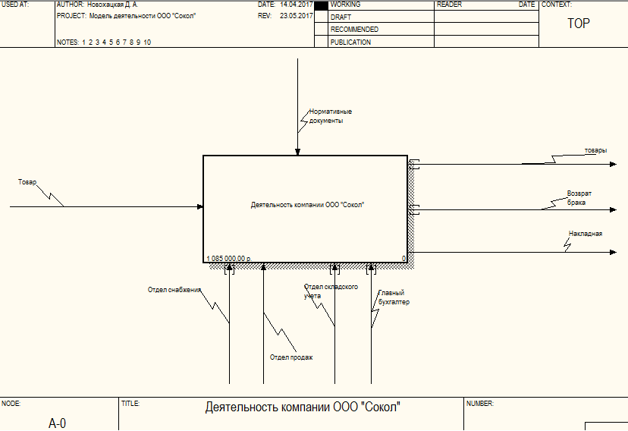
Рисунок 5 – А-0 Автоматизированная система деятельности книжного магазина
На данной диаграмме показано внутреннее функционирование магазина и его взаимодействие с внешней средой. С помощью стрелок можно увидеть, как происходит взаимодействие работ, так как они представляют собой некую информацию.
Входная стрелка «Товар» - это материалы, которые используются или преобразуются работой для получения результата (выхода).
Стрелка «Нормативные документы» - это правила и законы, которые регулируют работу компании.
Выходная стрелка «Товары» обозначает проданную продукцию, стрелка «Накладная» - материал, формируемый в результате выполнения соответствующей работы, а «Возврат брака» - испорченный товар, подлежащий утилизации.
Механизм предприятия показывают стрелки «Отдел снабжения», «Отдел продаж», «Отдел складского учета» и «Главный бухгалтер», а именно те ресурсы, которые выполняют работу.
Декомпозиция - это разделение сложного объекта, системы, задачи на составные части, элементы. С помощью диаграммы декомпозиции первого уровня, покажем, на каких более мелких работах состоит деятельность компании ООО «Сокол» (рис. 6).
Стрелки, которые входят в блок и выходят из него на диаграмме верхнего уровня, являются теми же стрелками, которые входят в диаграмму нижнего уровня и выходят из нее, потому что блок и диаграмма представляют одну и ту же часть системы.
Иерархическую зависимость функций (стрелок) показывает диаграмма узлов. В ней используется традиционное дерево иерархий, в котором верхний узел (блок) соответствует контекстной диаграмме, а нижний уровень – декомпозиции потомков.
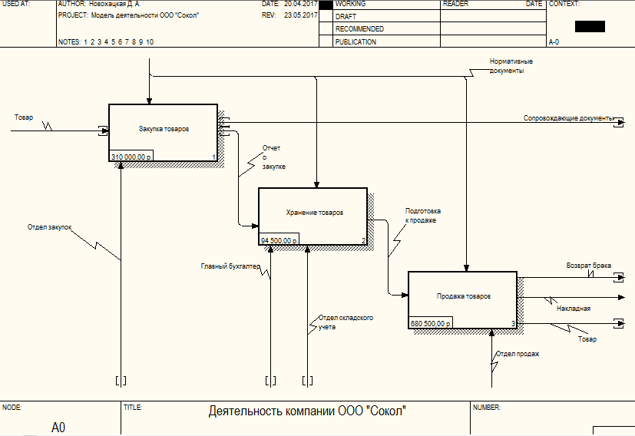
Рисунок 6 – А0 Декомпозиция контекстной диаграммы
Диаграмма дерева узлов не показывает взаимосвязь между работами, а только лишь позволяет рассмотреть рабочую иерархию в модели и всю модель в целом.
В одной модели можно создать несколько диаграмм деревьев узлов. Имя дерева узлов совпадает с названием задания на верхнем уровне по умолчанию, а число диаграммы автоматически генерируется как номер узла верхнего уровня.
Дерево узлов компании ООО «Сокол» изображено на рисунке 7.
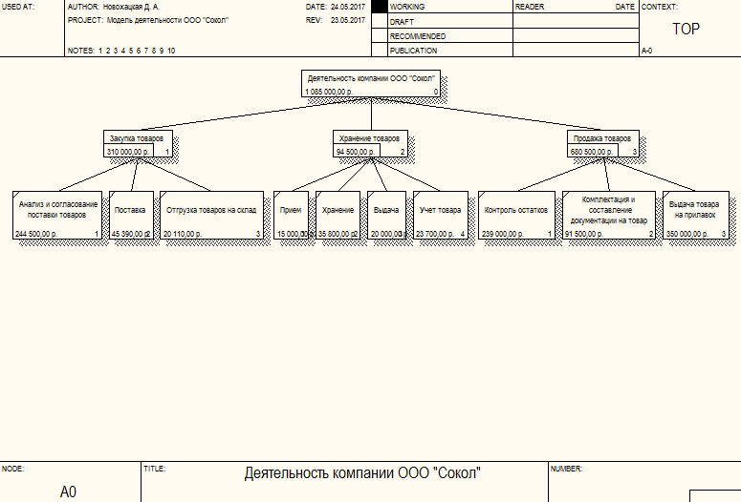
Рисунок 7 – А0 Диаграмма узлов ООО "Сокол"

Разработка сценария
Декомпозицией может быть описание или сценарий, где в первое включены все возможные способы развития процесса, а второе является частным случаем первого и иллюстрирует только один способ реализации процесса.
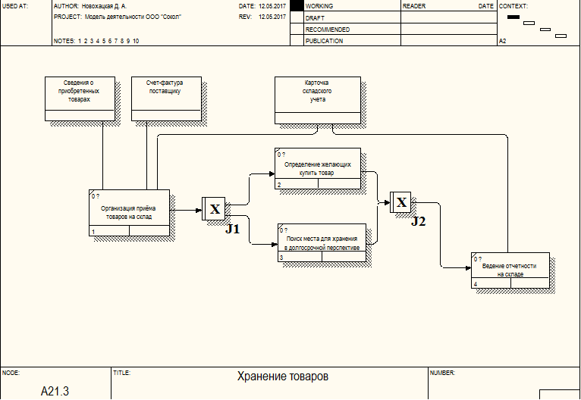
Рисунок 7 - Разработка сценария (IDEF3)
На рисунке 7 изображена диаграмма разработки сценария хранения товаров, которая позволяет в одной модели описать альтернативные потоки.
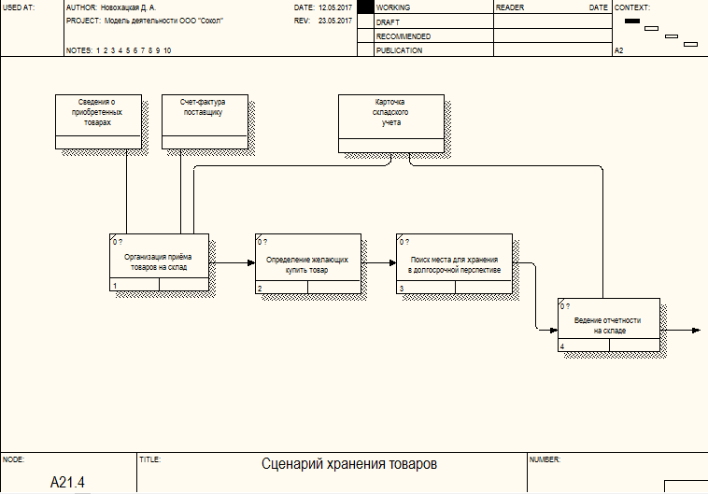
Рисунок 8 – Сценарий хранения товаров
При разработке сценария нужно учитывать то, что модель имеет только одну точку входа и одну точку выхода. Поэтому при создании сценария необходимо придерживаться дополнительных ограничений. Сценарий, не являющийся декомпозицией, может иметь несколько точек выхода.
Среда BPwin позволяет провести стоимостный анализ (ABC), который представляет собой соглашение об учете, используемое для сбора затрат, связанных с работами, с целью определить общую стоимость всего процесса. Обычно ABC применяется для определения действительной стоимости производства продукта, определения действительной стоимости поддержки клиента, а также идентификации работ, которые стоят дороже всего (те, которые должны быть улучшены в первую очередь).
Таблица 1 – Данные стоимости процессов
№ | Наименование процесса | Затраченные средства
1 | Закупка товаров | 310 000,00 р.
2 | Хранение товаров | 94 500, 00 р.
3 | Продажа товаров | 680 500, 00 р.
Итого: | 1 085 000,00 р.

Из таблицы 1 получаем подробные данные о структуре затрат ООО «Сокол» в бизнес-процессах. Самым затратным процессом из трех представленных является продажа товаров. Это связанно с тем, что продажа товаров предполагает обеспечение возможности наиболее полного удовлетворения спроса покупателей, а также создание удобных условий для совершения покупок. ABC анализ помогает финансово-аналитическим службам книжного магазина в борьбе с затратами, в управлении себестоимостью и повышении эффективности принимаемых решений.

ЗАКЛЮЧЕНИЕ
В заключении проведенного исследования подведем итоги.
В первой главе были рассмотрены теоретические вопросы, сущность и значение системного подхода проектирования на предприятиях.
Во второй главе был проведен анализ организационной структуры управления ООО «Сокол», который помог выявить проблемы компании и определить наиболее точные и правильные пути их решения.
В третьей главе осуществлялась разработка комплекса мероприятий по совершенствованию информационной модели компании ООО «Сокол» средствами методологии SADT.
Сформулируем ряд обобщающих выводов:
1) ООО «Сокол» имеет линейно-функциональную структуру управления.
Выбор линейно-функциональной структуры управления обусловлен: относительной простотой выбора менеджеров для каждого уровня управления; оперативное принятие решений и осуществление управленческих решений; относительно однородный характер продаваемой продукции. Каждый элемент организационной структуры выполняет свою функцию, которая в определенной степени влияет на деятельность ООО «Сокол».
2) В общей организационной структуре управления ООО «Сокол»:
- выражает четкое подчинение органов управления, которое закреплено в положениях о департаментах и должностных инструкциях;
- выражает определенную управленческую модель, процессы разделения и кооперации труда в области управления, последовательность внедрения управленческих процедур;
- органично связывает структуру и функции контроля;
- объединяет вертикальное, профессионально-квалификационное и функциональное разделение труда.
3) Сильные стороны ведущей части ООО «Сокол» включают в себя наличие успешной организации книжной торговли. Благодаря опыту и эрудиции во многих ключевых аспектах в этой сфере деятельности руководству предприятия удается проводить достаточно широкую постановку целей, что особенно важно в условиях динамично развивающегося рынка, требующего четких, быстрых решений и инновационного мышления.
4) Организационная структура ООО «Сокол» обладает определенной гибкостью, свойством адаптации к меняющемуся ранжированию целей, меняющейся бизнес-стратегии.
5) Недостатками управленческой структуры ООО «Сокол» являются:
- быстрый темп роста предприятия и увеличение оборота: фирма не успевает должным образом обеспечивать всей необходимой информацией работающий персонал;
- текучка кадров, проблема подбора и обучения персонала;
- слабая организация службы маркетинга, не отвечающая функциональным потребностям предприятия.
Таким образом, все принятые мероприятия по совершенствованию организационной структуры управления ООО «Сокол» существенно повлияют на дальнейшую маркетинговую и финансовую деятельность компании

ПРИЛОЖЕНИЕ А
DFD диаграмма закупки товаров

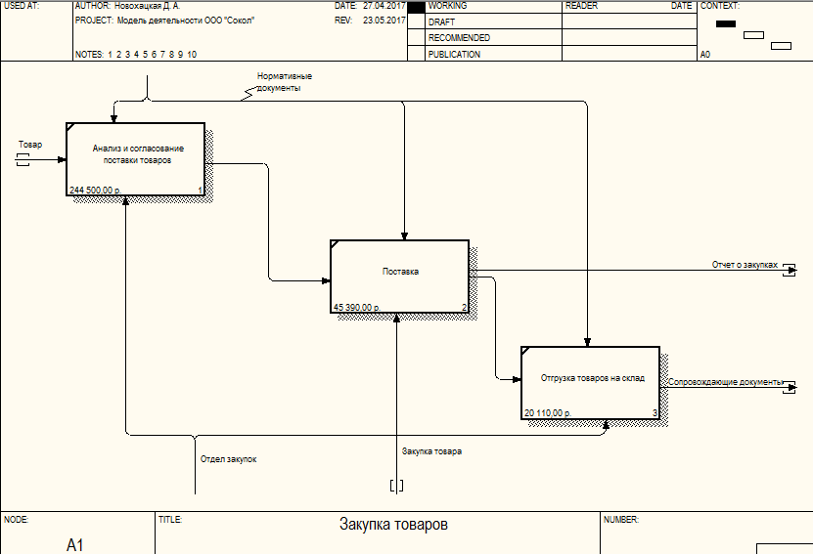

ПРИЛОЖЕНИЕ Б
DFD диаграмма хранения товаров

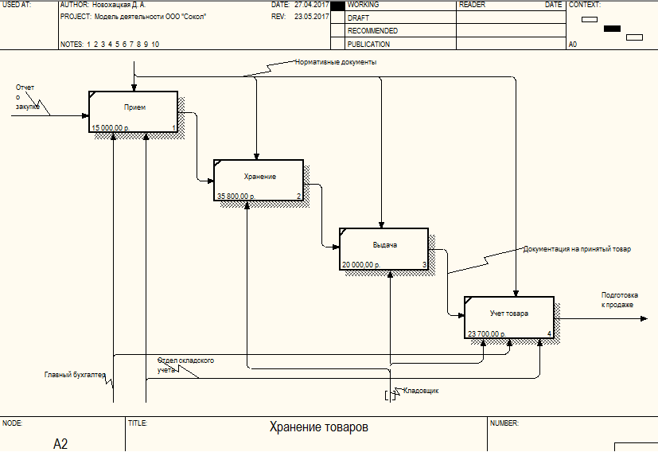

ПРИЛОЖЕНИЕ В
DFD диаграмма продажи товаров
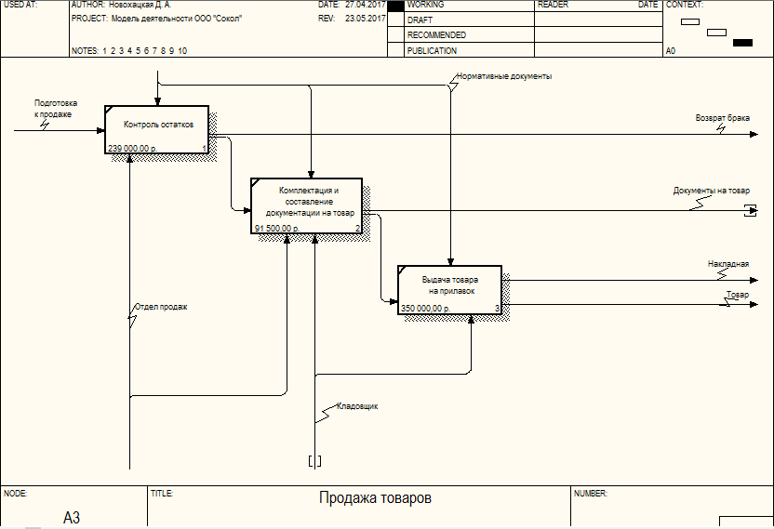

СПИСОК ИСПОЛЬЗОВАННЫХ ИСТОЧНИКОВ
- Андрейчиков, А.В. Стратегический менеджмент в инновационных организациях. Системный анализ и принятие решений: Учебник / А.В. Андрейчиков, О.Н. Андрейчикова. - М.: Вузовский учебник, НИЦ ИНФРА-М, 2013. - 396 c.
2. Баринов, В.А. Теория систем и системный анализ в управлении организациями: Справочник: Учебное пособие / В.А. Баринов, Л.С. Болотова; Под ред. В.Н. Волкова, А.А. Емельянов. - М.: ФиС, ИНФРА-М, 2012. - 848 c.
3. Вдовин, В.М. Теория систем и системный анализ: Учебник для бакалавров / В.М. Вдовин, Л.Е. Суркова. - М.: Дашков и К, 2016. - 644 c.
4. Волкова, В.Н. Теория систем и системный анализ: Учебник для бакалавров / В.Н. Волкова, А.А. Денисов. - М.: Юрайт, 2013. - 616 c.
5. Дрогобыцкий, И.Н. Системный анализ в экономике: Учебник для студентов вузов / И.Н. Дрогобыцкий. - М.: ЮНИТИ-ДАНА, 2013. - 423 c.
6. Елизаров, И.А. Моделирование систем: Учебное пособие / И.А. Елизаров, Ю.Ф. Мартемьянов. - Ст. Оскол: ТНТ, 2013. - 136 c.
7. Емельянов, С.В. Труды ИСА РАН: Системы управления и моделирование. Динамические системы. Управление рисками и безопасностью. Методы и модели в экономике / С.В. Емельянов. - М.: Красанд, 2014. - 124 c.
8. Информационные системы и технологии управления: Учебник / Под ред. Г.А. Титоренко. - М.: ЮНИТИ, 2013. - 591 c.
9. Калашян, А.Н. Структурные модели бизнеса: DFD-технологии А.Н. Калашян. – М.: Финансы и статистика, 20014. – 256 с.
10. Качала, В.В. Теория систем и системный анализ: Учебник для студентов образовательных учреждений среднего профессионального образования / В.В. Качала. – М.: ИЦ Академия, 2013. – 272 c.
11. Маклаков С.В. Создание информационных. С.В. Маклаков, 2007. – 341 с.
12. Одинцов, Б.Е. Информационные системы управления эффективностью бизнеса: Учебник и практикум / Б.Е. Одинцов. - Люберцы: Юрайт, 2015. - 206 c.
13. Рыжко, А.Л. Информационные системы управления производственной компанией: Учебник для академического бакалавриата / А.Л. Рыжко, А.И. Рыбников, Н.А. Рыжко. - Люберцы: Юрайт, 2016. - 354 c.
14. Тимченко, Т.Н. Системный анализ в управлении: Учебное пособие / Т.Н. Тимченко. - М.: ИД РИОР, 2013. - 161 c.
Тихомирова, О.Г. Управление проектом: комплексный подход и системный анализ: Монография / О.Г. Тихомирова. - М.: НИЦ ИНФРА-М, 2013. - 301 c.
15. Фрейдина, Е.В. Исследование систем управления организации. Учебное пособие [Электронный ресурс]: учебное пособие / Е.В Фрейдина — Электрон. текстовые дан. — М.: Омега-Л, 2013. 368 с.
16. Черемных. С.В. Моделирование и анализ систем. IDEF – технологии. С.В. Черемных – М.: Финансы и статистика, 2014. – 192 с.

